ACTA DE REUNIÓN N°
REFERENCIA: | I SEMANA DE DESARROLLO INSTITUCIONAL
OBJETIVO: | Socializar guías de aprendizaje y reorganizar los equipos de trabajos.
LUGAR: Sede principal la Cueva |  | Fecha: 19 de enero de 2023
AGENDA DEL DÍA

1.Oración
2. Acciones de mejoramiento – Equipo HME
3. Elección de Docentes representantes a los estamentos del gobierno escolar y equipos de trabajo.
-Consejo Directivo( Docentes de primaria – secundaria )
-Lideres de área de gestión
-Comité de convivencia escolar
-Comité de inclusión
- Equipo HME – equipo SABER MAS IESPA
- Conformación del COPASST

4.Orientaciones para la resignificación de PEI por componentes
5.Mesas de trabajo por áreas de gestión para resignificación del PEI

DESARROLLO DE LA AGENDA

Se inicia la agenda con la oración , seguidamente interviene el docente Jose María pacheco quien cumple el papel de moderador , explica el trabajo a realizar y da paso al docente Constantino Celis, este socializa los avances del equipo HME; también comenta las falencias que hay en área de Lenguaje y Matemáticas . En Lenguaje se debe fortalecer la comprensión , por medio de tipologías textuales e implementar el día de prueba, y en Matemáticas los tipos de pensamiento.

Continua la docente Karen y complementa diciendo que es un compromiso que debemos tener los docentes para lograr superar las dificultades en los educandos.

Seguidamente la docente Adelaida Castro socializa el formato de guías y expone las ventajas que se tienen con el trabajo de estas , participan los docentes y exponen sus ideas , para lo cual se somete a votación, se inicia con primaria con 18 votos a favor y 5 no las aprueban .

La docente Belquis Rodriguez comenta que se hagan las guías como prueba de cumplimiento en el primer periodo, enfatiza que todos tengan la responsabilidad y cumplir en las fechas estipuladas de entrega.
Con lo que respecta a bachillerato los docentes argumentan no estar de acuerdo con las guías 5 docentes y 5 las aprueban , comentan proponer a la señora rectora para solo realizar las guías en las áreas con mayor intensidad horaria.

Continua la agenda con la intervención del docente Jose María Pacheco, informa que se debe hacer la elección del consejo directivo y que debe haber un representante por primaría y uno por secundaría , postulándose los siguientes docentes por :

PRIMARIA SECUNDARIA
Andelfo Ramírez Patrico Rodriguez
José Alirio Bernal Franklin Aparicio

Siendo elegido el docente Alirio Bernal como representante de primaria y Franklin Aparicio como representante de bachillerato.

Se continua con los lideres de áreas de gestión

Lideres de área de gestión
Gestión Directiva | Monguí Sánchez Buenaber  José Alirio Bernal Ramírez
Gestión Académica | Linda Mariel Ramírez  Karen Adriana Páez Conde
Gestión Administrativa | Abigail del Carmen Serrano Cárdenas  Maricela Serrano Silva
Gestión Comunidad | José Rubén Pabón  Ana Ilce Patiño Corredor

El comité de convivencia escolar continua y es representado por Directivo,Docente orientador( Elizabeth Madera), Luis Carlos Jaime, Sandra Yañez y Carolina Sepulveda , igualmente el equipo HME no tiene cambios por tanto se mantiene con los representantes

Directivo
Elizabeth Madera Mercado
Karen Adriana Páez Conde
Constantino Celis Peñaranda
Luis Carlos Jaime Suarez
Ana Ilse Patiño Corredor
Patricio Rodriguez
Linda Maríel Ramírez Caicedo
José Edilmer Mora Ropero
Iris Marcela Hernández Monterrosa

En el equipo SABER MAS se retira la docente Carolina Sepulveda y se une al grupo el docente José María Pacheco e Irene Rivera Santana.

Igualmente en el grupo COPASST hay retiro de participantes como la Docente Claudia Valderrama , quedando el grupo conformado por :
Directivo , José Alirio Bernal y José maría Pacheco.

Para finalizar con los comités el de inclusión manifiesta seguir con sus integrantes sin cambios .

En el cuarto punto hace intervención la señora rectora Mg Isaura Villamizar , enfatiza en los cuatro componentes del del PEI como son:

-Componente Conceptual
- Componente Administrativo y Financiero
- Componente Pedagógico
-Componente Comunitario

Seguidamente recuerda los nombres de los integrantes de cada Proyecto Transversal e incluye a los docentes que no están asignados a ninguno.

PROYECTOS TRANSVERSALES | DOCENTES RESPONSABLES
Proyecto de Educación para la Sexualidad y Construcción de Ciudadanía (PESCC) | Belquis Marlen Rodrígues G.  Blanca Olivia Melo Sepulveda  Zoraida Rincon Serrano  Mongui Sanchez Buenaber  Andelfo Ramírez Serrano
Proyecto de Educación Ambiental (PRAE) | Lucinda Remolina Ortíz  Argenida Remolina Patiño  Antonio Ramírez Ramírez  Linda Mariel Ramírez Caicedo  Diana Carolina Castellano R.  Edith Jázmin Esparza Ortíz
Proyecto de Educación Para el Ejercício de los Derechos Humanos (EDDHH) | Jessica Isabel Vergara Hernández  Adriana Caballero Fuentes  Mireya Luz Canoles Perez  Yesid Cardenas Carrero  Patrico Rodríguez
Proyecto de Promoción de Estilos de Vida Saludable (EVS) | Ramón Efren Ortíz Ortíz  Claudia Valderrama Maldonado  Iris Marcela Hernández M.  Luis Carlos Jaime Suarez
Proyecto Movilidad Segura (MS) | Gladys Xiomara Peña Cristancho  Luz Estella Bejarano Palacios  Karen Adriana Paéz Conde
Proyecto de Educación Económica y Financiera (EF) | Constantino Celis Peñaranda  Ludy Amparo Mora Mora  Irene Rivera Santana
Proyecto de Aprovechamiento y uso del Tiempo Libre | German Enrique Mendez Riveros  José Edilmer Mora Ropero  José Alirio Bernal Ramírez  José Ruben Pabón Ortíz
Proyecto de Plan escolar para la gestión de Riesgo | Marisela Serrano Silva  Adelaida Ximena Castro  María Lucrecia Leal Esponoza  Abigail Del Carmen Serrano  Fredy Peréz Alsina
Proyecto de Democracia, Convivencia y Paz | Sofia Del Pilar Serrano Ortíz  Ana Ilse Patiño Corredor  Bertilde Romolina Ortíz  Carolina Sepulveda Pineda  Sandra Milena Yañez Jimenez  Franklin Ramiro Aparicio

Continua la intervención de la señora rectora recomendando que los comités deben reunirse con más frecuencia usando las TIC y hacerlo de forma virtual , que se deben sacar espacios para adelantar trabajo .
También recomienda que se debe hacer un trabajo significativo y entrega la resignificación de cada componente, recuerda que se cumpan los tiempos de entrega de actividades y de como se debe trabajar la primera semana académica en las Sedes, informa que las guía #1 del periodo 1 y el plan de área se deben entregar el día Miércoles 25 del mes en cuerso.

Finaliza la jornada con temas varios por parte de los participantes .

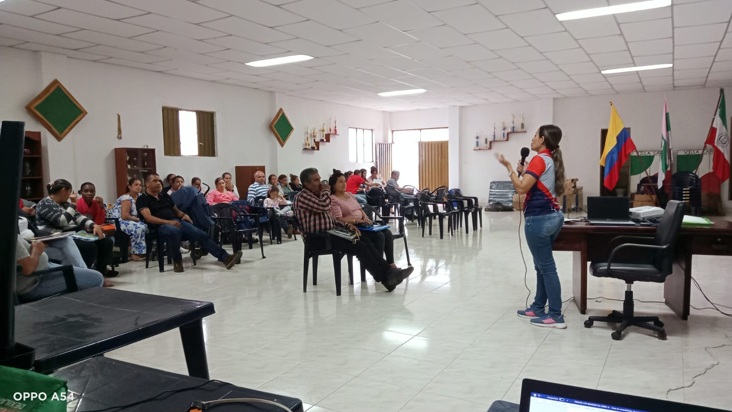

ANEXOS. Registro de asistencia
Evidencias Fotográficas

En constancia firman,

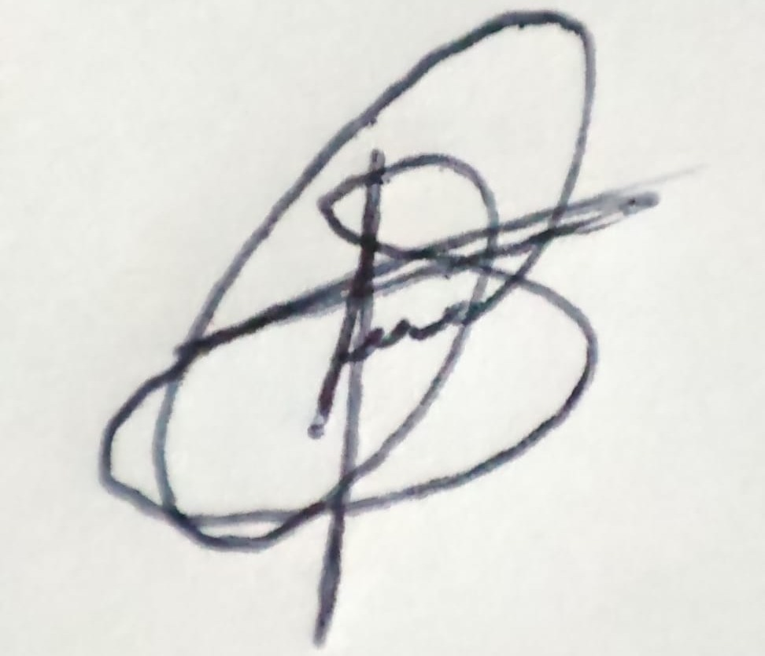
_______________________________ __________________________
Elaboró
Lic. Luis Carlos Jaime Suárez Revisado Rectorìa

Con copia. Archivo Institucional

